

АДМИНИСТРАЦИЯ ГОРОДА ПЕРМИ
П О С Т А Н О В Л Е Н И Е

06.12.2021
№ 1112

Об организации и проведении ярмарок на территории города Перми в 2022 году

В соответствии с Федеральным законом от 28 декабря 2009 г. № 381-ФЗ
«Об основах государственного регулирования торговой деятельности в Российской Федерации», Порядком организации ярмарок и продажи товаров (выполнения работ, оказания услуг) на них на территории Пермского края, утвержденным постановлением Правительства Пермского края от 27 июля 2007 г. № 163-п
«О регулировании деятельности розничных рынков на территории Пермского края», Уставом города Перми
администрация города Перми ПОСТАНОВЛЯЕТ:
1. Организовать и провести ярмарки на территории города Перми
в 2022 году.
2. Утвердить прилагаемые:
2.1. план мероприятий по организации ярмарок и продажи товаров (выполнения работ, оказания услуг) на них на территории города Перми на 2022 год;
2.2. план проведения ярмарок на территории города Перми на 2022 год.
3. Муниципальному казенному учреждению «Пермский бизнес-инкубатор» осуществлять функции, связанные с организацией и проведением ярмарок.
4. Настоящее постановление вступает в силу со дня официального опубликования в печатном средстве массовой информации «Официальный бюллетень органов местного самоуправления муниципального образования город Пермь».
5. Управлению по общим вопросам администрации города Перми обеспечить опубликование настоящего постановления в печатном средстве массовой информации «Официальный бюллетень органов местного самоуправления муниципального образования город Пермь».
6. Информационно-аналитическому управлению администрации города Перми обеспечить опубликование (обнародование) настоящего постановления
на официальном сайте муниципального образования город Пермь в информационно-телекоммуникационной сети Интернет.
7. Контроль за исполнением настоящего постановления возложить
на заместителя главы администрации города Перми Агеева В.Г.

Глава города Перми А.Н. Дёмкин
УТВЕРЖДЕН
постановлением администрации
города Перми
от 06.12.2021 № 1112

ПЛАН
мероприятий по организации ярмарок и продажи товаров (выполнения работ, оказания услуг) на них на территории города Перми
на 2022 год

1. Размещение торговых мест для продажи товаров (выполнения работ, оказания услуг) на ярмарках (далее – торговые места) определяется схемами размещения мест для продажи товаров (выполнения работ, оказания услуг) на ярмарке, приведенными в приложении к настоящему плану мероприятий по организации ярмарок и продажи товаров (выполнения работ, оказания услуг) на них на территории города Перми на 2022 год.
2. Ассортимент и номенклатура товаров (работ, услуг) на ярмарках:
продовольственные и непродовольственные товары;
продукция быстрого питания, горячие и безалкогольные напитки.
3. Организация и проведение ярмарок осуществляется в соответствии с требованиями Порядка организации ярмарок и продажи товаров (выполнения работ, оказания услуг) на них на территории Пермского края, утвержденного постановлением Правительства Пермского края от 27 июля 2007 г. № 163-п «О регулировании деятельности розничных рынков на территории Пермского края» (далее – Порядок).
4. Порядок предоставления торговых мест на ярмарке:
предоставление торговых мест на ярмарке осуществляется безвозмездно
на основании заявки на получение торгового места при условии соблюдения требований пунктов 2.8, 2.9 Порядка;
заявка на получение торгового места подается в муниципальное казенное учреждение «Пермский бизнес-инкубатор» (далее – Учреждение) по адресу: город Пермь, ул. Пушкина, 66, телефон (342) 201-85-00 или на сайте Учреждения http://incubatorperm.ru/yarmarka/ и рассматривается в день поступления.
Основанием для отказа в предоставлении торгового места является несоответствие заявки требованиям Порядка.
Режим работы ярмарок – с 12.00 час. до 20.00 час.

Приложение
к плану мероприятий
по организации ярмарок
и продажи товаров (выполнения работ, оказания услуг) на них
на территории города Перми
на 2022 год

СХЕМА
размещения мест для продажи товаров (выполнения работ,
оказания услуг) на ярмарке, имеющих
адресный ориентир: город Пермь, ул. Сибирская, 84

Дорога по ул.
Полины Осипенко

Здание по адресу:
ул. Сибирская, 84

Памятник Петру и Февронии

Жилой дом по адресу: ул. Сибирская, 71
Дорога по ул. Сибирская

Сад/
цветник

Торговые места на ярмарке
Бульвар им. Советской Армии

СХЕМА
размещения мест для продажи товаров (выполнения работ,
оказания услуг) на ярмарке, имеющих
адресный ориентир: город Пермь, ул. Мира, 39

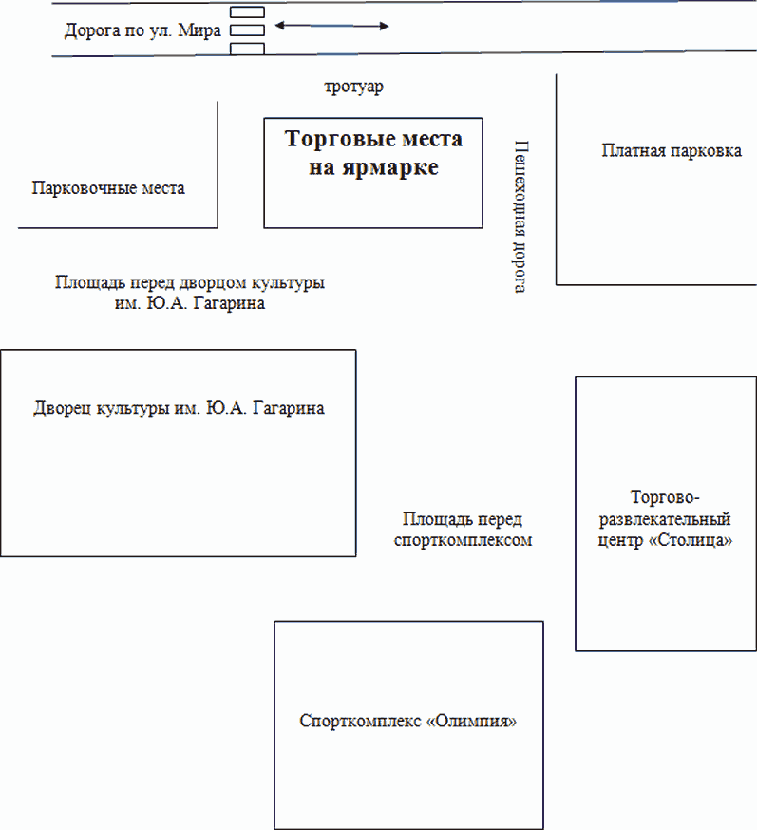

СХЕМА
размещения мест для продажи товаров (выполнения работ,
оказания услуг) на ярмарке, имеющих
адресный ориентир: город Пермь, ул. Александра Щербакова, 33

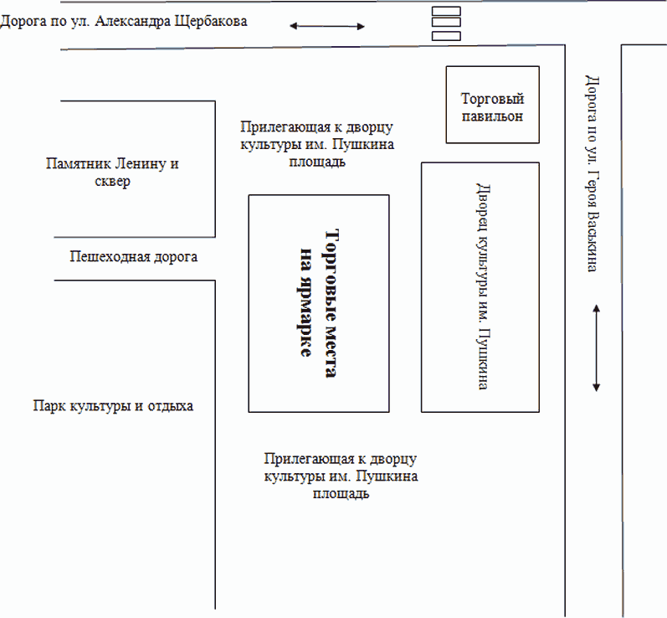

СХЕМА
размещения мест для продажи товаров (выполнения работ,
оказания услуг) на ярмарке, имеющих
адресный ориентир: город Пермь, ул. Ласьвинская, 18

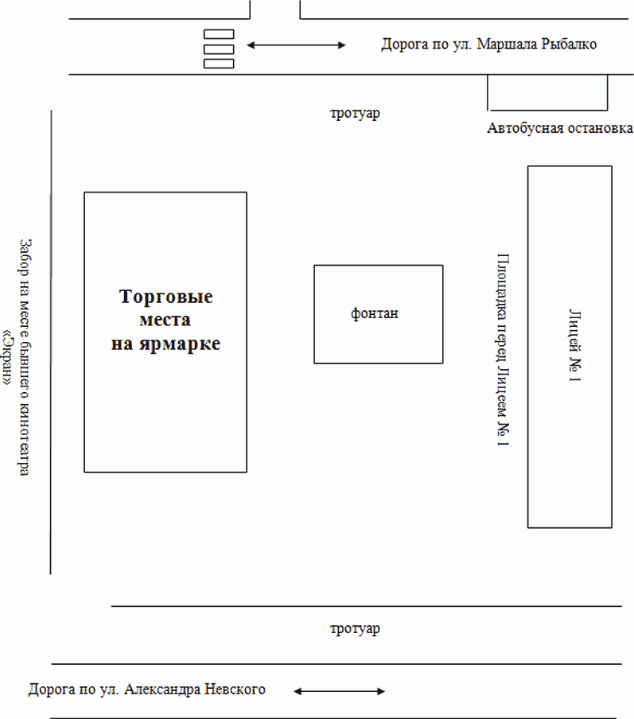

СХЕМА
размещения мест для продажи товаров (выполнения работ,
оказания услуг) на ярмарке, имеющих адресный ориентир:
город Пермь, пересечение ул. Липатова и Маршала Рыбалко

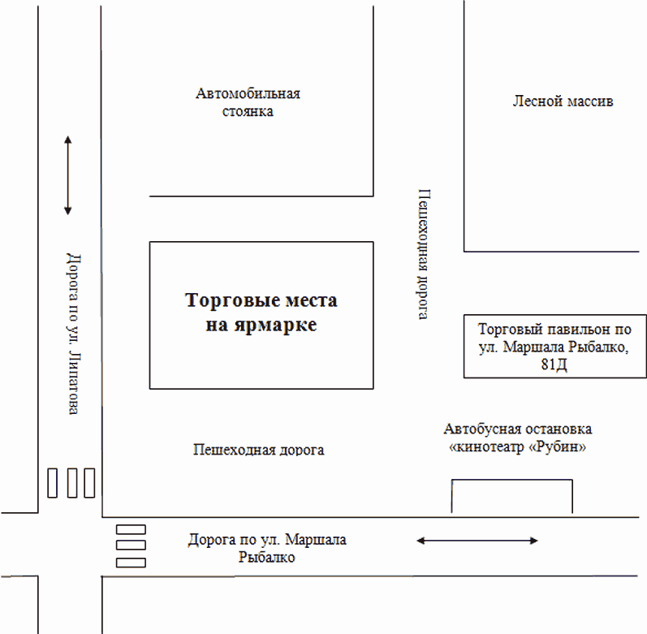

СХЕМА
размещения мест для продажи товаров (выполнения работ,
оказания услуг) на ярмарке, имеющих
адресный ориентир: город Пермь, ул. Уинская, 10

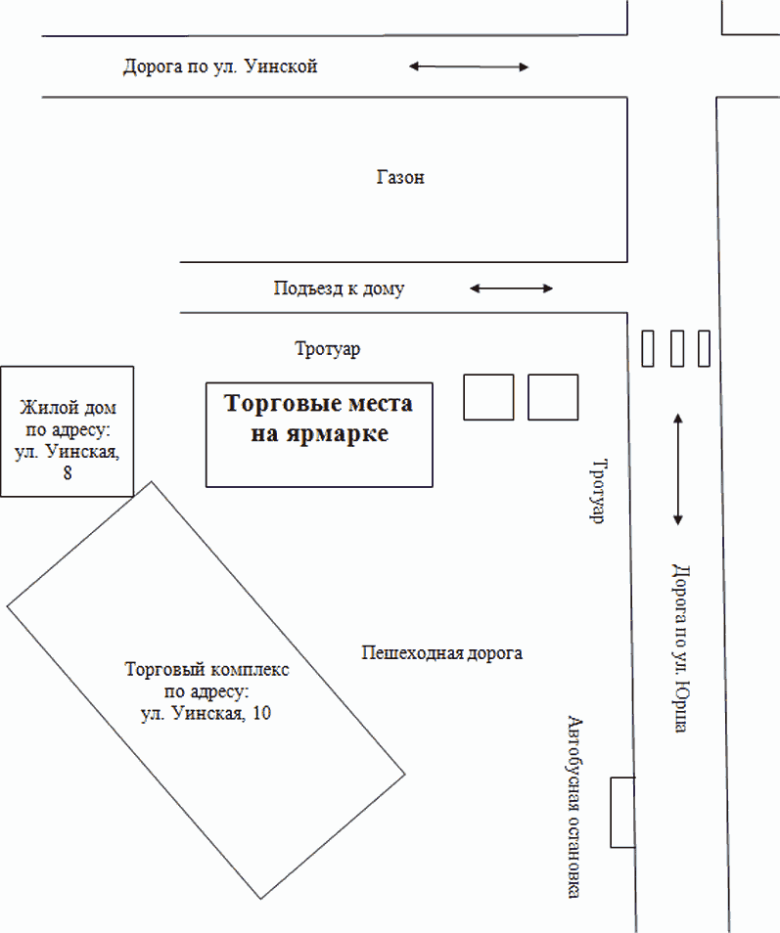

СХЕМА
размещения мест для продажи товаров (выполнения работ,
оказания услуг) на ярмарке, имеющих
адресный ориентир: город Пермь, ул. Крупской, 42
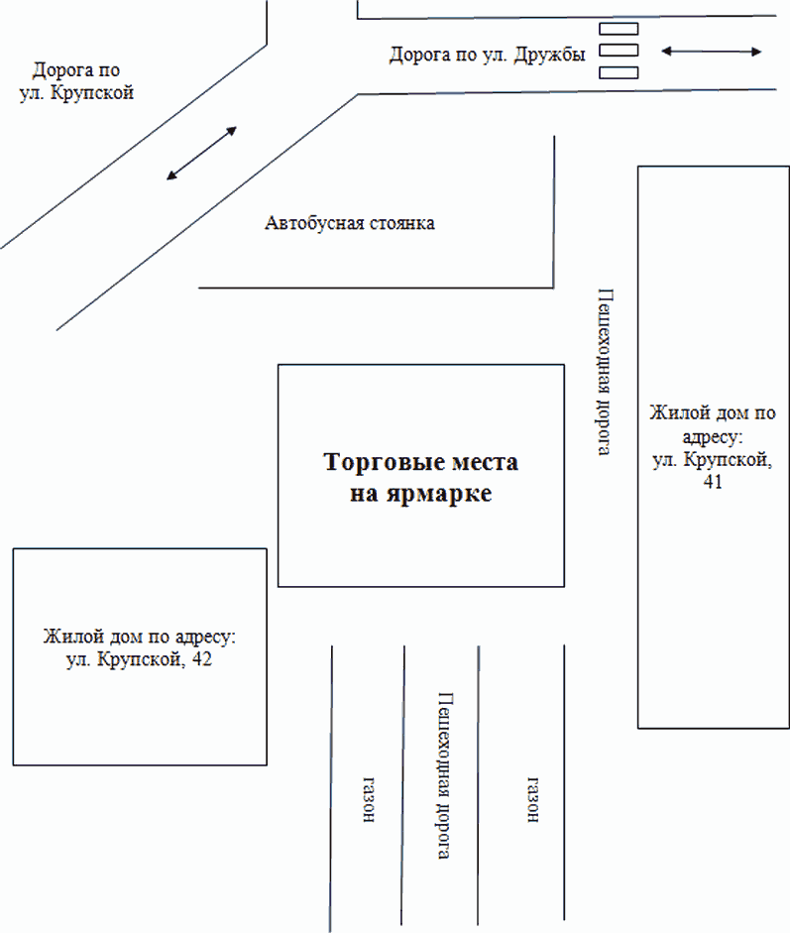

СХЕМА
размещения мест для продажи товаров (выполнения работ,
оказания услуг) на ярмарке, имеющих
адресный ориентир: город Пермь, Комсомольский проспект, 79

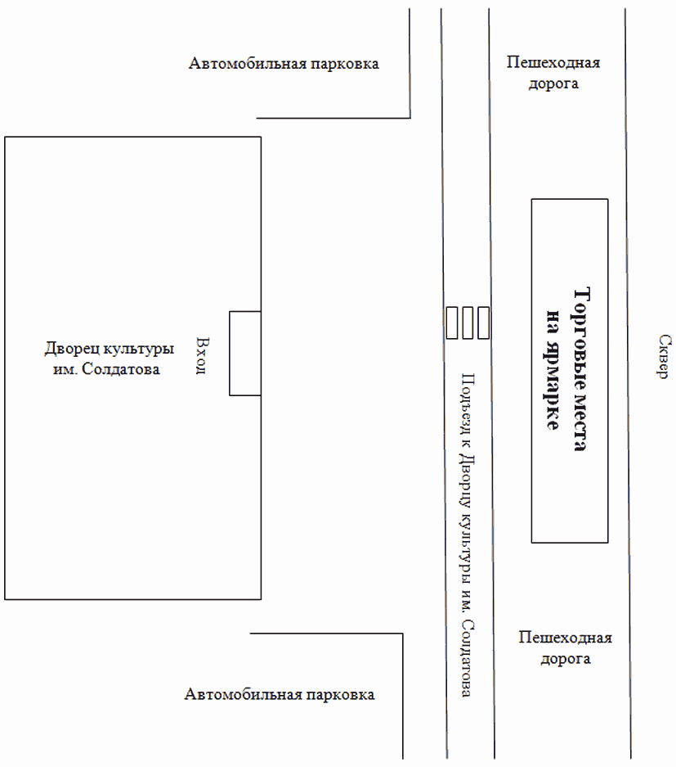

СХЕМА
размещения мест для продажи товаров (выполнения работ,
оказания услуг) на ярмарке, имеющих
адресный ориентир: город Пермь, ул. Советской Армии, 33

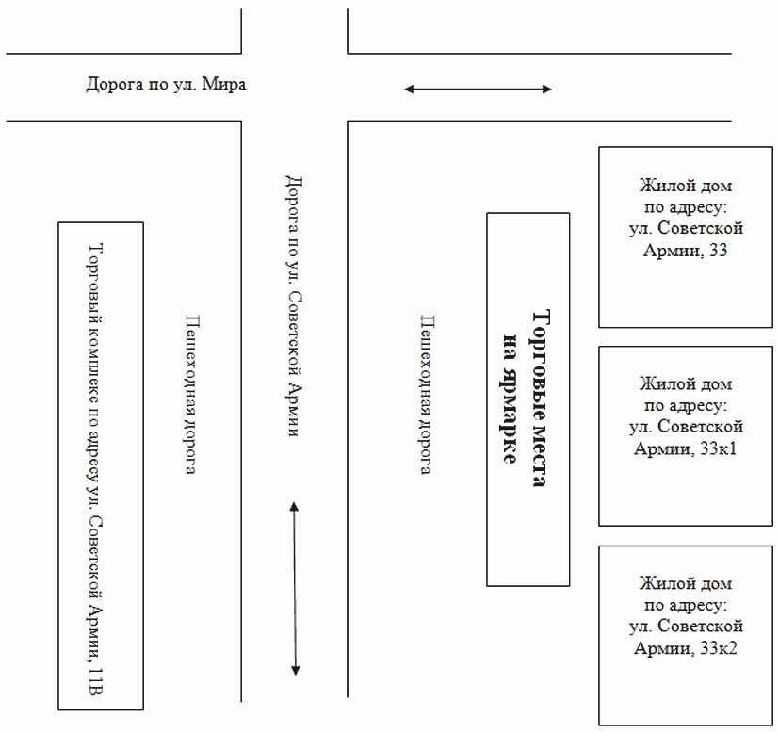

СХЕМА
размещения мест для продажи товаров (выполнения работ,
оказания услуг) на ярмарке, имеющих
адресный ориентир: город Пермь, ул. Писарева, 10а

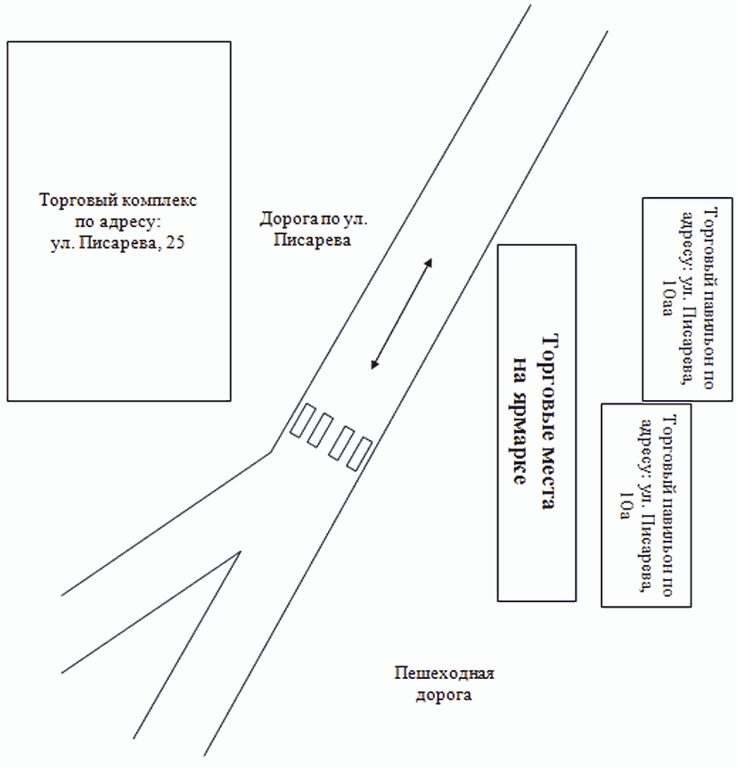

СХЕМА
размещения мест для продажи товаров (выполнения работ,
оказания услуг) на ярмарке, имеющих
адресный ориентир: город Пермь, Комсомольский проспект, 91/2

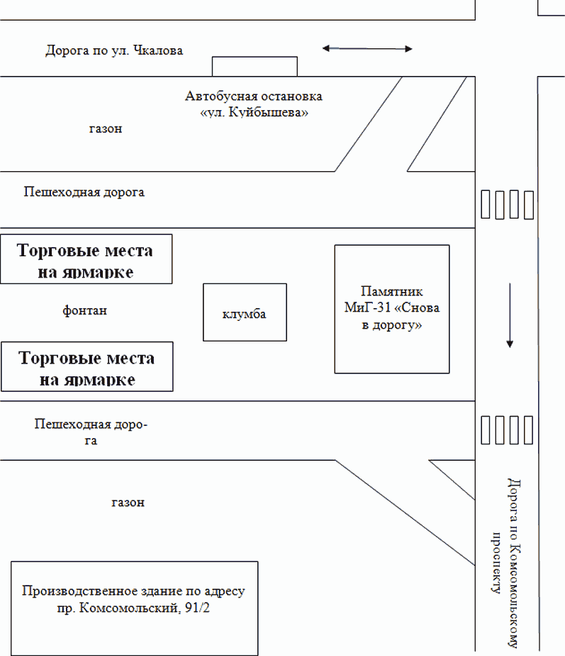

СХЕМА
размещения мест для продажи товаров (выполнения работ,
оказания услуг) на ярмарке, имеющих
адресный ориентир: город Пермь, проспект Парковый, 66

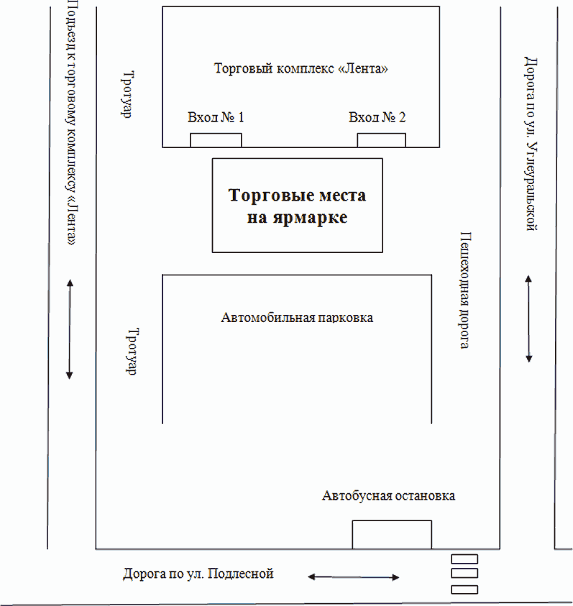

УТВЕРЖДЕН
постановлением администрации города Перми
от 06.12.2021 № 1112

ПЛАН
проведения ярмарок на территории города Перми
на 2022 год

№ | Наименование организатора  ярмарки  с указанием  основного  государственного регистрационного номера (юридического лица или индивидуального предпринимателя), идентификационного номера налогоплательщика | Юридический  и фактический  адреса места нахождения  организатора  ярмарки,  контактные  телефоны | Наименование  ярмарки | Срок  проведения ярмарки | Вид и тип ярмарки | Место размещения  ярмарки (с указанием адресных ориентиров или кадастрового  номера земельного участка) | Режим  работы  ярмарки,  час | Количество мест для  продажи  товаров  (выполнения работ,  оказания услуг)  на ярмарке

1 | 2 | 3 | 4 | 5 | 6 | 7 | 8 | 9
1 | Департамент экономики и промышленной политики администрации города Перми (далее – ДЭПП)  ИНН 5902000833  ОГРН 1145958090486 | г. Пермь, ул. Сибирская, 27, тел. 212-92-75 | городская ярмарка | 04-07 января | праздничная универсальная | Свердловский район, ул. Сибирская, 84 | 12.00-20.00 | 15
2 | ДЭПП  ИНН 5902000833  ОГРН 1145958090486 | г. Пермь, ул. Сибирская, 27, тел. 212-92-75 | городская ярмарка | 04-07 января | праздничная универсальная | Индустриальный район, ул. Мира, 39 | 12.00-20.00 | 15
3 | ДЭПП  ИНН 5902000833  ОГРН 1145958090486 | г. Пермь, ул. Сибирская, 27, тел. 212-92-75 | городская ярмарка | 04-07 января | праздничная универсальная | Кировский район, ул. Ласьвинская¸18 | 12.00-20.00 | 15
4 | ДЭПП  ИНН 5902000833  ОГРН 1145958090486 | г. Пермь, ул. Сибирская, 27, тел. 212-92-75 | городская ярмарка | 10-12 февраля | праздничная универсальная | Мотовилихинский район, ул. Уинская,10 | 12.00-20.00 | 15
5 | ДЭПП  ИНН 5902000833  ОГРН 1145958090486 | г. Пермь, ул. Сибирская, 27, тел. 212-92-75 | городская ярмарка | 21-23 февраля | праздничная универсальная | Индустриальный район,  ул. Мира, 39 | 12.00-20.00 | 15
6 | ДЭПП  ИНН 5902000833  ОГРН 1145958090486 | г. Пермь, ул. Сибирская, 27, тел. 212-92-75 | городская ярмарка | 06-08 марта | праздничная универсальная | Дзержинский район, пр. Парковый, 66 | 12.00-20.00 | 15
7 | ДЭПП  ИНН 5902000833  ОГРН 1145958090486 | г. Пермь, ул. Сибирская, 27, тел. 212-92-75 | городская ярмарка | 10-12 марта | праздничная универсальная | Мотовилихинский район, ул. Уинская, 10 | 12.00-20.00 | 15
8 | ДЭПП  ИНН 5902000833  ОГРН 1145958090486 | г. Пермь, ул. Сибирская, 27, тел. 212-92-75 | городская ярмарка | 31 марта- 02 апреля | выходного дня универсальная | Индустриальный район,  ул. Мира, 39 | 12:00-20:00 | 15
9 | ДЭПП  ИНН 5902000833  ОГРН 1145958090486 | г. Пермь, ул. Сибирская, 27, тел. 212-92-75 | городская ярмарка | 31 марта- 02 апреля | выходного дня универсальная | Индустриальный район, ул. Советской Армии, 33 | 12:00-20:00 | 15
10 | ДЭПП  ИНН 5902000833  ОГРН 1145958090486 | г. Пермь, ул. Сибирская, 27, тел. 212-92-75 | городская ярмарка | 06-09 апреля | выходного дня универсальная | Мотовилихинский район, ул. Крупской, 42 | 12.00-20.00 | 15
11 | ДЭПП  ИНН 5902000833  ОГРН 1145958090486 | г. Пермь, ул. Сибирская, 27, тел. 212-92-75 | городская ярмарка | 13-16 апреля | выходного дня универсальная | Индустриальный район,  ул. Мира, 39 | 12.00-20.00 | 15
12 | ДЭПП  ИНН 5902000833  ОГРН 1145958090486 | г. Пермь, ул. Сибирская, 27, тел. 212-92-75 | городская ярмарка | 13-16 апреля | выходного дня универсальная | Индустриальный район, ул. Советской Армии, 33 | 12.00-20.00 | 15
13 | ДЭПП  ИНН 5902000833  ОГРН 1145958090486 | г. Пермь, ул. Сибирская, 27, тел. 212-92-75 | городская ярмарка | 20-23 апреля | выходного дня универсальная | Кировский район, ул. Ласьвинская¸18 | 12.00-20.00 | 15
14 | ДЭПП  ИНН 5902000833  ОГРН 1145958090486 | г. Пермь, ул. Сибирская, 27, тел. 212-92-75 | городская ярмарка | 20-23 апреля | выходного дня универсальная | Кировский район, пересечение  ул. Маршала Рыбалко и ул. Липатова | 12.00-20.00 | 15
15 | ДЭПП  ИНН 5902000833  ОГРН 1145958090486 | г. Пермь, ул. Сибирская, 27, тел. 212-92-75 | городская ярмарка | 28-30 апреля | выходного дня универсальная | Орджоникидзевский район, ул. Щербакова, 33  (д/к им. Пушкина) | 12.00-20.00 | 15
16 | ДЭПП  ИНН 5902000833  ОГРН 1145958090486 | г. Пермь, ул. Сибирская, 27, тел. 212-92-75 | городская ярмарка | 28-30 апреля | выходного дня универсальная | Орджоникидзевский  район,  ул. Писарева, 10а | 12.00-20.00 | 15
17 | ДЭПП  ИНН 5902000833  ОГРН 1145958090486 | г. Пермь, ул. Сибирская, 27, тел. 212-92-75 | городская ярмарка | 07-09 мая | праздничная универсальная | Индустриальный район,  ул. Мира, 39 | 12.00-20.00 | 15
18 | ДЭПП  ИНН 5902000833  ОГРН 1145958090486 | г. Пермь, ул. Сибирская, 27, тел. 212-92-75 | городская ярмарка | 10-12 мая | сезонная универсальная | Мотовилихинский район, ул. Уинская,10 | 12.00-20.00 | 15
19 | ДЭПП  ИНН 5902000833  ОГРН 1145958090486 | г. Пермь, ул. Сибирская, 27, тел. 212-92-75 | городская ярмарка | 25-27 мая | выходного дня универсальная | Свердловский район, пр. Комсомольский, 91/2 | 12.00-20.00 | 15
20 | ДЭПП  ИНН 5902000833  ОГРН 1145958090486 | г. Пермь, ул. Сибирская, 27, тел. 212-92-75 | городская ярмарка | 01-03 июня | выходного дня универсальная | Индустриальный район,  ул. Мира, 39 | 12.00-20.00 | 15
21 | ДЭПП  ИНН 5902000833  ОГРН 1145958090486 | г. Пермь, ул. Сибирская, 27, тел. 212-92-75 | городская ярмарка | 01-03 июня | выходного дня универсальная | Индустриальный район, ул. Советской Армии, 33 | 12.00-20.00 | 15
22 | ДЭПП  ИНН 5902000833  ОГРН 1145958090486 | г. Пермь, ул. Сибирская, 27, тел. 212-92-75 | городская ярмарка | 08-10 июня | праздничная универсальная | Мотовилихинский район, ул. Уинская,10 | 12.00-20.00 | 15
23 | ДЭПП  ИНН 5902000833  ОГРН 1145958090486 | г. Пермь, ул. Сибирская, 27, тел. 212-92-75 | городская ярмарка | 15-17 июня | выходного дня универсальная | Свердловский район, пр. Комсомольский, 91/2 | 12.00-20.00 | 15
24 | ДЭПП  ИНН 5902000833  ОГРН 1145958090486 | г. Пермь, ул. Сибирская, 27, тел. 212-92-75 | городская ярмарка | 15-17 июня | выходного дня универсальная | Мотовилихинский район, ул. Уинская,10 | 12.00-20.00 | 15
25 | ДЭПП  ИНН 5902000833  ОГРН 1145958090486 | г. Пермь, ул. Сибирская, 27, тел. 212-92-75 | городская ярмарка | 06-08 июля | выходного дня универсальная | Орджоникидзевский район, ул. Щербакова, 33  (д/к им. Пушкина) | 12.00-20.00 | 15
26 | ДЭПП  ИНН 5902000833  ОГРН 1145958090486 | г. Пермь, ул. Сибирская, 27, тел. 212-92-75 | городская ярмарка | 13-15 июля | выходного дня универсальная | Индустриальный район,  ул. Мира, 39 | 12.00-20.00 | 15
27 | ДЭПП  ИНН 5902000833  ОГРН 1145958090486 | г. Пермь, ул. Сибирская, 27, тел. 212-92-75 | городская ярмарка | 13-15 июля | выходного дня универсальная | Индустриальный район, ул. Советской Армии, 33 | 12.00-20.00 | 15
28 | ДЭПП  ИНН 5902000833  ОГРН 1145958090486 | г. Пермь, ул. Сибирская, 27, тел. 212-92-75 | городская ярмарка | 27-29 июля | выходного дня универсальная | Орджоникидзевский  район,  ул. Писарева, 10а | 12.00-20.00 | 15
29 | ДЭПП  ИНН 5902000833  ОГРН 1145958090486 | г. Пермь, ул. Сибирская, 27, тел. 212-92-75 | городская ярмарка | 27-29 июля | выходного дня универсальная | Орджоникидзевский район, ул. Щербакова, 33  (д/к им. Пушкина) | 12.00-20.00 | 15
30 | ДЭПП  ИНН 5902000833  ОГРН 1145958090486 | г. Пермь, ул. Сибирская, 27, тел. 212-92-75 | городская ярмарка | 10-12 августа | выходного дня универсальная | Кировский район, ул. Ласьвинская¸18 | 12.00-20.00 | 15
31 | ДЭПП  ИНН 5902000833  ОГРН 1145958090486 | г. Пермь, ул. Сибирская, 27, тел. 212-92-75 | городская ярмарка | 10-12 августа | выходного дня универсальная | Кировский район,  пересечение  ул. Маршала Рыбалко и ул. Липатова | 12.00-20.00 | 15
32 | ДЭПП  ИНН 5902000833  ОГРН 1145958090486 | г. Пермь, ул. Сибирская, 27, тел. 212-92-75 | городская ярмарка | 17-19 августа | выходного дня универсальная | Индустриальный район,  ул. Мира, 39 | 12.00-20.00 | 15
33 | ДЭПП  ИНН 5902000833  ОГРН 1145958090486 | г. Пермь, ул. Сибирская, 27, тел. 212-92-75 | городская ярмарка | 24-26 августа | праздничная универсальная | Свердловский район, пр. Комсомольский, 91/2 | 12.00-20.00 | 15
34 | ДЭПП  ИНН 5902000833  ОГРН 1145958090486 | г. Пермь, ул. Сибирская, 27, тел. 212-92-75 | городская ярмарка | 31 августа-02 сентября | выходного дня универсальная | Индустриальный район, ул. Мира, 39 | 12.00-20.00 | 15
35 | ДЭПП  ИНН 5902000833  ОГРН 1145958090486 | г. Пермь, ул. Сибирская, 27, тел. 212-92-75 | городская ярмарка | 31 августа-02 сентября | выходного дня универсальная | Индустриальный район, ул. Советской Армии, 33 | 12.00-20.00 | 15
36 | ДЭПП  ИНН 5902000833  ОГРН 1145958090486 | г. Пермь, ул. Сибирская, 27, тел. 212-92-75 | городская ярмарка | 06-08 сентября | выходного дня универсальная | Кировский район, ул. Ласьвинская¸18 | 12.00-20.00 | 15
37 | ДЭПП  ИНН 5902000833  ОГРН 1145958090486 | г. Пермь, ул. Сибирская, 27, тел. 212-92-75 | городская ярмарка | 06-08 сентября | выходного дня универсальная | Кировский район, пересечение  ул. Маршала Рыбалко и ул. Липатова | 12.00-20.00 | 15
38 | ДЭПП  ИНН 5902000833  ОГРН 1145958090486 | г. Пермь, ул. Сибирская, 27, тел. 212-92-75 | городская ярмарка | 14-16 сентября | выходного дня универсальная | Мотовилихинский район, ул. Уинская,10 | 12.00-20.00 | 15
39 | ДЭПП  ИНН 5902000833  ОГРН 1145958090486 | г. Пермь, ул. Сибирская, 27, тел. 212-92-75 | городская ярмарка | 14-16 сентября | выходного дня универсальная | Свердловский район, пр. Комсомольский, 91/2 | 12.00-20.00 | 15
40 | ДЭПП  ИНН 5902000833  ОГРН 1145958090486 | г. Пермь, ул. Сибирская, 27, тел. 212-92-75 | городская ярмарка | 21-23 сентября | выходного дня универсальная | Индустриальный район, ул. Советской Армии, 33 | 12.00-20.00 | 15
41 | ДЭПП  ИНН 5902000833  ОГРН 1145958090486 | г. Пермь, ул. Сибирская, 27, тел. 212-92-75 | городская ярмарка | 21-23 сентября | выходного дня универсальная | Индустриальный район, ул. Мира, 39 | 12.00-20.00 | 15
42 | ДЭПП  ИНН 5902000833  ОГРН 1145958090486 | г. Пермь, ул. Сибирская, 27, тел. 212-92-75 | городская ярмарка | 28-30 сентября | выходного дня универсальная | Мотовилихинский район, ул. Уинская, 10 | 12.00-20.00 | 15
43 | ДЭПП  ИНН 5902000833  ОГРН 1145958090486 | г. Пермь, ул. Сибирская, 27, тел. 212-92-75 | городская ярмарка | 05-07 октября | выходного дня универсальная | Свердловский район, пр. Комсомольский, 91/2 | 12.00-20.00 | 15
44 | ДЭПП  ИНН 5902000833  ОГРН 1145958090486 | г. Пермь, ул. Сибирская, 27, тел. 212-92-75 | городская ярмарка | 12-14 октября | выходного дня универсальная | Кировский район, ул. Ласьвинская¸18 | 12.00-20.00 | 15
45 | ДЭПП  ИНН 5902000833  ОГРН 1145958090486 | г. Пермь, ул. Сибирская, 27, тел. 212-92-75 | городская ярмарка | 12-14 октября | выходного дня универсальная | Кировский район, пересечение  ул. Маршала Рыбалко и ул. Липатова | 12.00-20.00 | 15
46 | ДЭПП  ИНН 5902000833  ОГРН 1145958090486 | г. Пермь, ул. Сибирская, 27, тел. 212-92-75 | городская ярмарка | 19-21 октября | выходного дня универсальная | Мотовилихинский район, ул. Уинская, 10 | 12.00-20.00 | 15
47 | ДЭПП  ИНН 5902000833  ОГРН 1145958090486 | г. Пермь, ул. Сибирская, 27, тел. 212-92-75 | городская ярмарка | 19-21 октября | выходного дня универсальная | Свердловский район, пр. Комсомольский, 91/2 | 12.00-20.00 | 15
48 | ДЭПП  ИНН 5902000833  ОГРН 1145958090486 | г. Пермь, ул. Сибирская, 27, тел. 212-92-75 | городская ярмарка | 26-28 октября | выходного дня универсальная | Свердловский район, пр. Комсомольский, 79 | 12.00-20.00 | 15
49 | ДЭПП  ИНН 5902000833  ОГРН 1145958090486 | г. Пермь, ул. Сибирская, 27, тел. 212-92-75 | городская ярмарка | 02-04 ноября | праздничная универсальная | Кировский район, ул. Ласьвинская¸18 | 12.00-20.00 | 15
50 | ДЭПП  ИНН 5902000833  ОГРН 1145958090486 | г. Пермь, ул. Сибирская, 27, тел. 212-92-75 | городская ярмарка | 02-04 ноября | праздничная универсальная | Кировский район, пересечение  ул. Маршала Рыбалко и ул. Липатова | 12.00-20.00 | 15
51 | ДЭПП  ИНН 5902000833  ОГРН 1145958090486 | г. Пермь, ул. Сибирская, 27, тел. 212-92-75 | городская ярмарка | 09-11 ноября | праздничная универсальная | Мотовилихинский район, ул. Крупской, 42 | 12.00-20.00 | 15
52 | ДЭПП  ИНН 5902000833  ОГРН 1145958090486 | г. Пермь, ул. Сибирская, 27, тел. 212-92-75 | городская ярмарка | 16-18 ноября | выходного дня универсальная | Мотовилихинский район, ул. Уинская, 10 | 12.00-20.00 | 15
53 | ДЭПП  ИНН 5902000833  ОГРН 1145958090486 | г. Пермь, ул. Сибирская, 27, тел. 212-92-75 | городская ярмарка | 23-25 ноября | выходного дня универсальная | Индустриальный район,  ул. Мира, 39 | 12.00-20.00 | 15
54 | ДЭПП  ИНН 5902000833  ОГРН 1145958090486 | г. Пермь, ул. Сибирская, 27, тел. 212-92-75 | городская ярмарка | 30 ноября -02 декабря | выходного дня универсальная | Свердловский район, пр. Комсомольский, 91/2 | 12.00-20.00 | 15
55 | ДЭПП  ИНН 5902000833  ОГРН 1145958090486 | г. Пермь, ул. Сибирская, 27, тел. 212-92-75 | городская ярмарка | 07-09 декабря | выходного дня универсальная | Мотовилихинский район, ул. Уинская, 10 | 12.00-20.00 | 15
56 | ДЭПП  ИНН 5902000833  ОГРН 1145958090486 | г. Пермь, ул. Сибирская, 27, тел. 212-92-75 | городская ярмарка | 14-16 декабря | выходного дня универсальная | Кировский район, ул. Ласьвинская¸18 | 12.00-20.00 | 15
57 | ДЭПП  ИНН 5902000833  ОГРН 1145958090486 | г. Пермь, ул. Сибирская, 27, тел. 212-92-75 | городская ярмарка | 14-16 декабря | выходного дня универсальная | Кировский район, пересечение  ул. Маршала Рыбалко и ул. Липатова | 12.00-20.00 | 15
58 | ДЭПП  ИНН 5902000833  ОГРН 1145958090486 | г. Пермь, ул. Сибирская, 27, тел. 212-92-75 | городская ярмарка | 21-23 декабря | праздничная универсальная | Индустриальный район,  ул. Мира, 39 | 12.00-20.00 | 15
59 | ДЭПП  ИНН 5902000833  ОГРН 1145958090486 | г. Пермь, ул. Сибирская, 27, тел. 212-92-75 | городская ярмарка | 21-23 декабря | праздничная универсальная | Индустриальный район, ул. Советской Армии, 33 | 12.00-20.00 | 15
60 | ДЭПП  ИНН 5902000833  ОГРН 1145958090486 | г. Пермь, ул. Сибирская, 27, тел. 212-92-75 | городская ярмарка | 28-30 декабря | праздничная универсальная | Индустриальный район, ул. Мира, 39 | 12.00-20.00 | 15
61 | ДЭПП  ИНН 5902000833  ОГРН 1145958090486 | г. Пермь, ул. Сибирская, 27, тел. 212-92-75 | городская ярмарка | 28-30 декабря | праздничная универсальная | Мотовилихинский район, ул. Уинская, 10 | 12.00-20.00 | 15

